Архитектурный документ

Продуктовый магазин Тамара

# Раздел регистрации изменений

|  |  |  |  |
| --- | --- | --- | --- |
| **Версия документа** | **Дата** | **Описание изменения** | **Автор** |
| 1.0 | 25.05.2020 | Документ создан | Долгошеев Д.Р. |
|  |  |  |  |

# Введение

## Название проекта

Продуктовый магазин Тамара

## Рамки проекта (Scope)

Информационная система для управления продуктовым магазином “Тамара” реализует процесс управления потоком товаров, начиная с момента поставки его на склад, до момента оплаты товаров покупателем. Система позволяет регистрировать товары, получать отчет о товарах, контролировать сроки годности, отслеживать перемещение товаров, вести учет товаров.

# Общее описание архитектуры, задействованные архитектурные представления

В документе приведено основное описание архитектуры программы, средства реализации и обязательные требования. Также разобраны технологически важные проблемы и принципы их решения.

# Архитектурные факторы (цели и ограничения)

Профили заинтересованных лиц описаны в документе концепции в пункте 3.5 <https://docs.google.com/document/d/1PSvpWEB9tXbagQcF1m62U5BWukiYMH_-EpCSaTL892c/edit>

# Технические описания архитектурных решений

## Техническое описание №1

### Проблема

Как должно быть обеспечено хранение информации о продуктах в магазине и их местах.

### Идея решения

Следует использовать стандартные средства JDBC

### Факторы

Требования ТЗ позволяют использовать стандартные средства, так как не требуется особенной производительности

Информация не будет утеряна при корректной реализации

### Решение

Все продукты хранятся в таблице. Любая поставка продукта создает новую сущность. Таблицы зала, склада и купленных хранят в себе id продуктов.

### Мотивировка

Компетенции разработчиков

### Неразрешенные вопросы

Нет

### Неразрешенные вопросы

Нет

## Техническое описание №2

### Проблема

Как должно быть обеспечена надежность перемещения продуктов в базе, особенно тех, которые перемещаются по весу.

### Идея решения

Следует использовать транзакции

### Факторы

Информация не будет испорчена при нескольких одновременных запросах при корректной реализации

### Решение

Для изменений в базе данных будут использоваться транзакции.

### Мотивировка

Компетенции разработчиков

### Неразрешенные вопросы

Нет

### Неразрешенные вопросы

Нет

# Представления архитектуры

В данном разделе подробно описывается каждое из используемых в проекте архитектурных представлений.

## Представление прецедентов (сценариев использования)

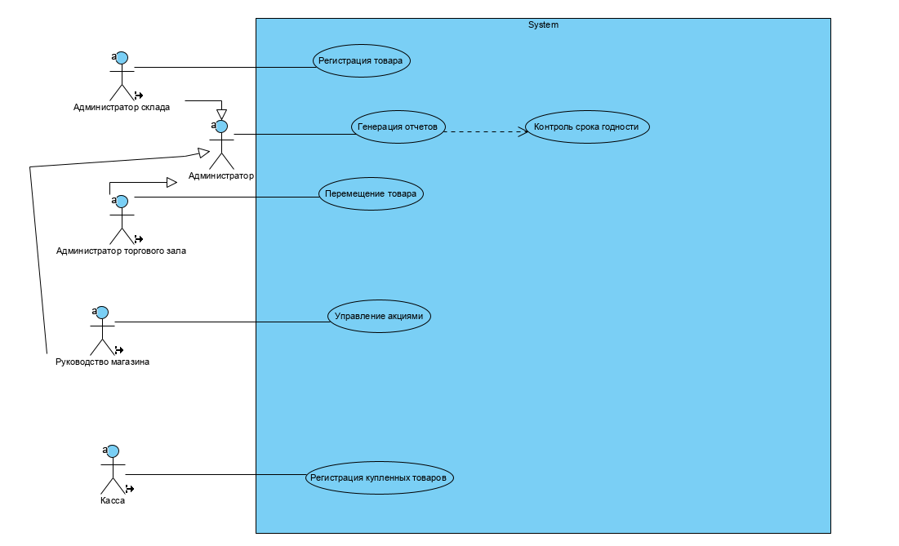

1. Администратор склада:
   1. Регистрация товара
2. Администратор торгового зала
   1. Перемещение товара
3. Реководитель магазины
   1. Управленеи акциями
4. Касса
   1. Регистрация купленных товаров
5. Администратор
   1. Генерация отчетов

## Логическое представление архитектуры

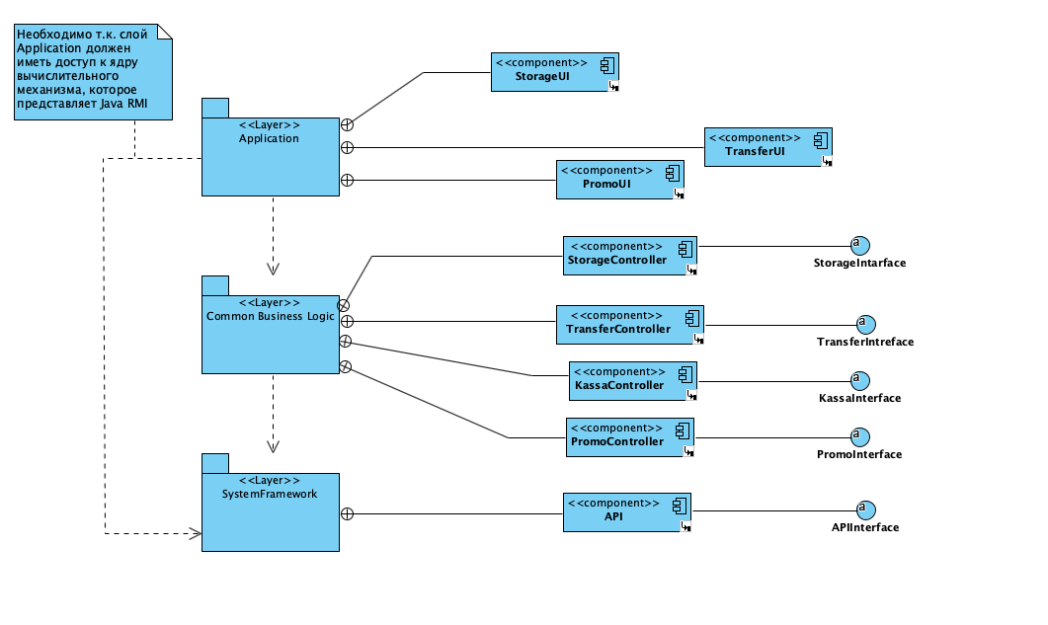

Логическое представление системы регистрации курса состоит из 3 основных пакетов: Aplication, CommonBuissnesLogic и SystemFramework.

Пакет Aplication содержит классы для каждой из форм, которые субъекты используют для взаимодействия с системой. А именно пользовательский интерфейс для регистрации продуктов на складе, интерфейс для перемещения товаров, интерфейс для промо акций.

Пакет CommonBuissnesLogic содержит бизнес логику классов для регистрации товаров, их перемещения, создания промо акций и покупки товаров.

Пакет SystemFramework содержит API для взаимодействия с БД.

## Представление архитектуры процессов

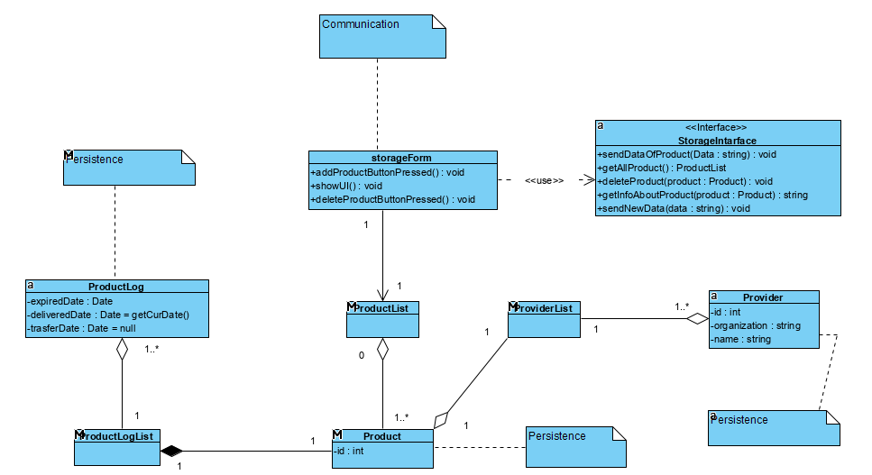

Компонента StorageUI имплементирующая интерфейс для взаимодействия Администратора склада с системой, для установления факта появления продуктов на складе

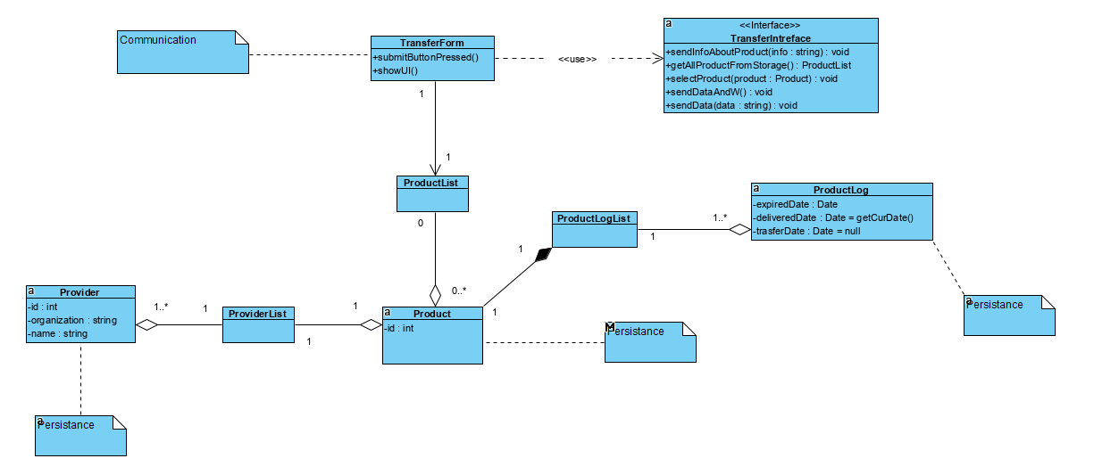

Компонента TransferUI имплементирующая интерфейс для взаимодействия Администратора торгового зала с системой, для установления факта перемещения продуктов со склада в торговый зал

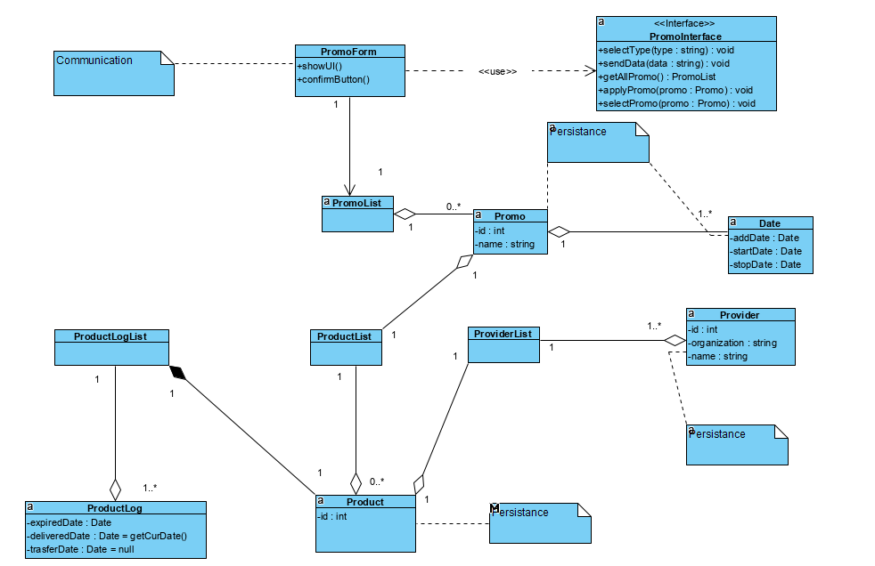

Компонента PromoUI имплементирующая интерфейс для взаимодействия Руководства магазина с системой, для добавления / изменения / удаления / активации / дезактивации акций

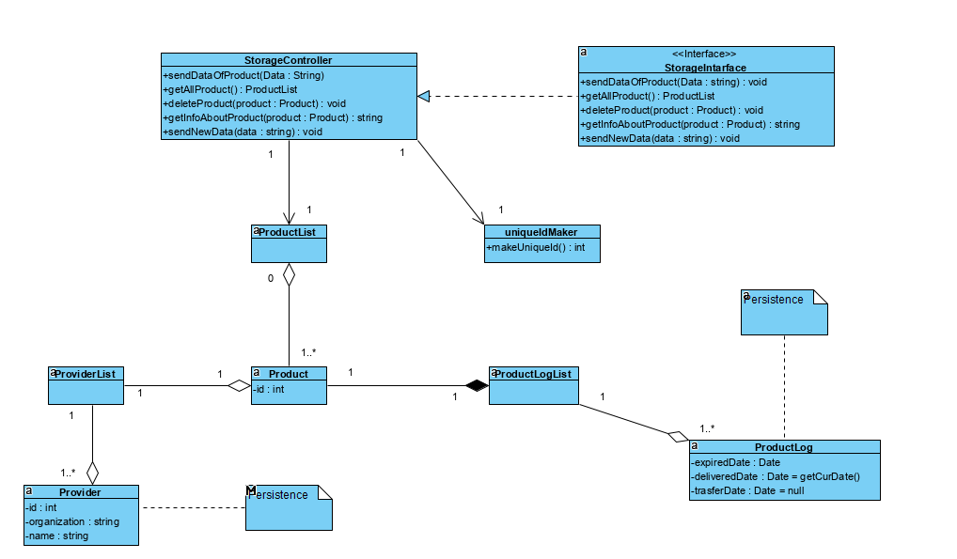

Компонента StorageController имплементирующая бизнес логику взаимодействия Администратора склада с системой, для установления факта появления продуктов на складе

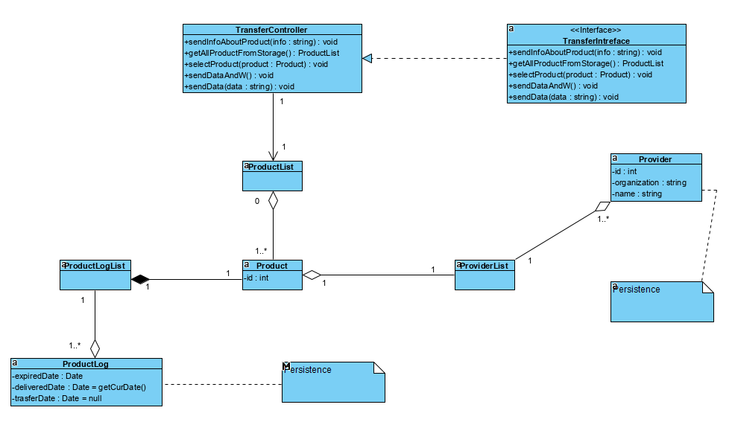

Компонента TransferController имплементирующая бизнес логику взаимодействия Администратора торгового зала с системой, для установления факта перемещения продуктов со склада в торговый зал

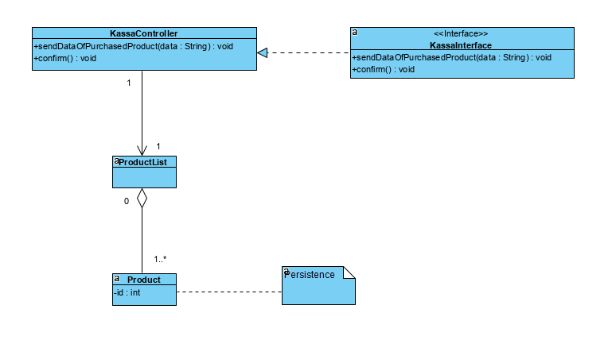

Компонента KassaController имплементирующая бизнес логику взаимодействия кассы с системой, для подтверждения факта покупки продукта

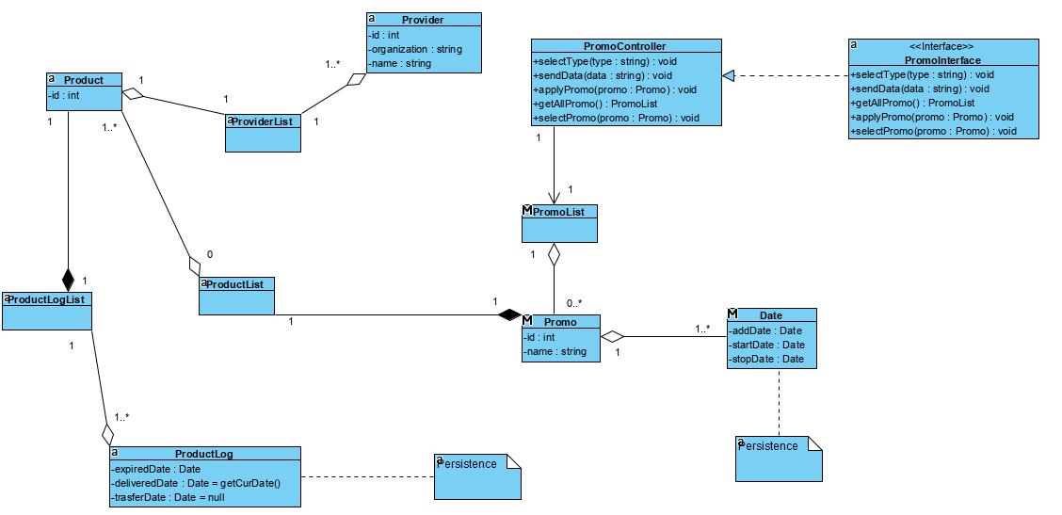

Компонента PromoController имплементирующая бизнес логику взаимодействия Руководства магазина с системой, для добавления / изменения / удаления / активации / дезактивации акций

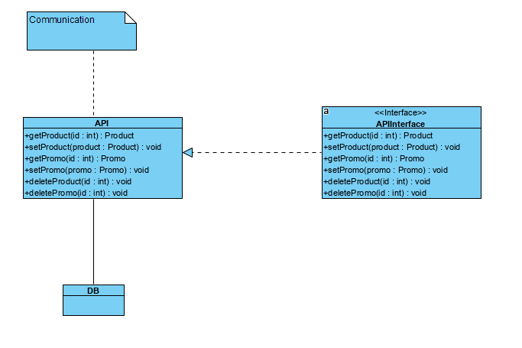

Компонента имплементирующая API для взаимодействия с БД

## Представление развертывания

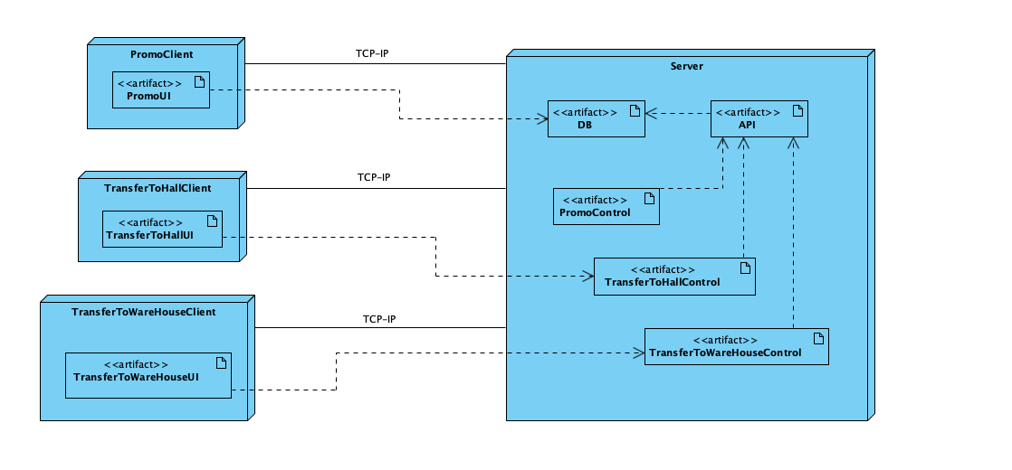

Программа состоит из нескольких компонентов, каждый из которых представлен своим проектом.

1. Три клиента, реализованы на Java Core.
2. Компоненты сервера реализован одним проектом на Java 8.
3. База данных – СУБД MySQL.

Весь процесс разработки ведется при помощи GitHub, Notion.

## Представление производительности

Требования к производительности не предъявлены, поэтому использовать инструментарий, наиболее удобный команде разработчиков.

# Приложения

## Словарь терминов

|  |  |
| --- | --- |
| JDBC | платформенно независимый промышленный стандарт взаимодействия Java-приложений с различными СУБД, |
| API | описание способов (набор классов, процедур, функций, структур или констант), которыми одна компьютерная программа может взаимодействовать с другой программой |
| БД | База данных |

## Ссылки на используемые документы

### ГОСТ Р 57100-2016/ISO/IEC/IEEE 42010:2011 Системная и программная инженерия. Описание архитектуры. URL: <http://docs.cntd.ru/document/1200139542>

### Диаграмма развертывания. URL: <https://www.visual-paradigm.com/guide/uml-unified-modeling-language/what-is-deployment-diagram/>

### Example: Software Architecture Document.

### URL: <http://www.ecs.csun.edu/~rlingard/COMP684/Example2SoftArch.htm>